**Felhasználói dokumentáció**

1. **Bevezetés**

**Témakörünket azért választottuk, mert szerettünk volna valami szokásostól eltérőt alkotni. Szükségünk volt kihívásra, valamint saját élvezetet nyerni a fejlesztés során, hisz személy szerint mi is kedveljük a szerencsejátékot és a közben termelt adrenalint. Nemrég hallottunk egy új, nagy volumenű online kaszinóról Magyarországon, innen is jött az ihlet.**

**1.1 Futtatás**

**Webalkalmazásunk futtatásához szükség van egy számítógépre, amelyen van internetelérés, és természetesen egy böngészőre is. Win10 vagy újabb verziójú operációs rendszer, Intel Pentium 4 processzor, valamint minimum 2 GB RAM ajánlott. Az élmény további fokozásához, a gyorsabb működéshez az erősebb hardverek, valamint gyorsabb internetkapcsolat egyenként hozzájárulnak.**

**A XAMPP és a NodeJS szoftvercsomagok segítségével futtathatjuk a weboldalunkat. Amikor megnyitottuk a XAMPP-ot, futtatni kell az Apache és a MySql szervert annak érdekében, hogy az oldal működésbe lépjen. Az adatbázis neve „betropolis” kell , hogy legyen (forrásfájl: projekt/docs/database/betropolis.sql).**

**A futtatás előtt a projekt mappájában egy script futtatására képes terminál használatával (pl. git bash) az „npm install” paranccsal le kell tölteni a projekt moduljait. Ezután a projekt mappájában az „npm run dev” paranccsal indítható a fejlesztési szerver, majd a projekt elérhető lesz a** [**http://localhost:5173/**](http://localhost:5173/) **címen.**

1. **Bemutató**

**2.1 Főoldal**

**2.1.2 Új látogatók köszöntése, ajándékozása**

Egy bemutatkozó szöveg után található rövid, automatikusan gördülő galériánk játékainkról. Ha nem keltettük fel ezzel eléggé érdeklődésed, Lehetőséged van egy ingyenes nyereményjátékon részt venni. E jutalom igényléséhez mindössze annyi teendőd van, hogy regisztrálsz oldalunkra. Ne aggódj, ha még nem tetted, regisztráció után is lesz alkalmad egy játékra.

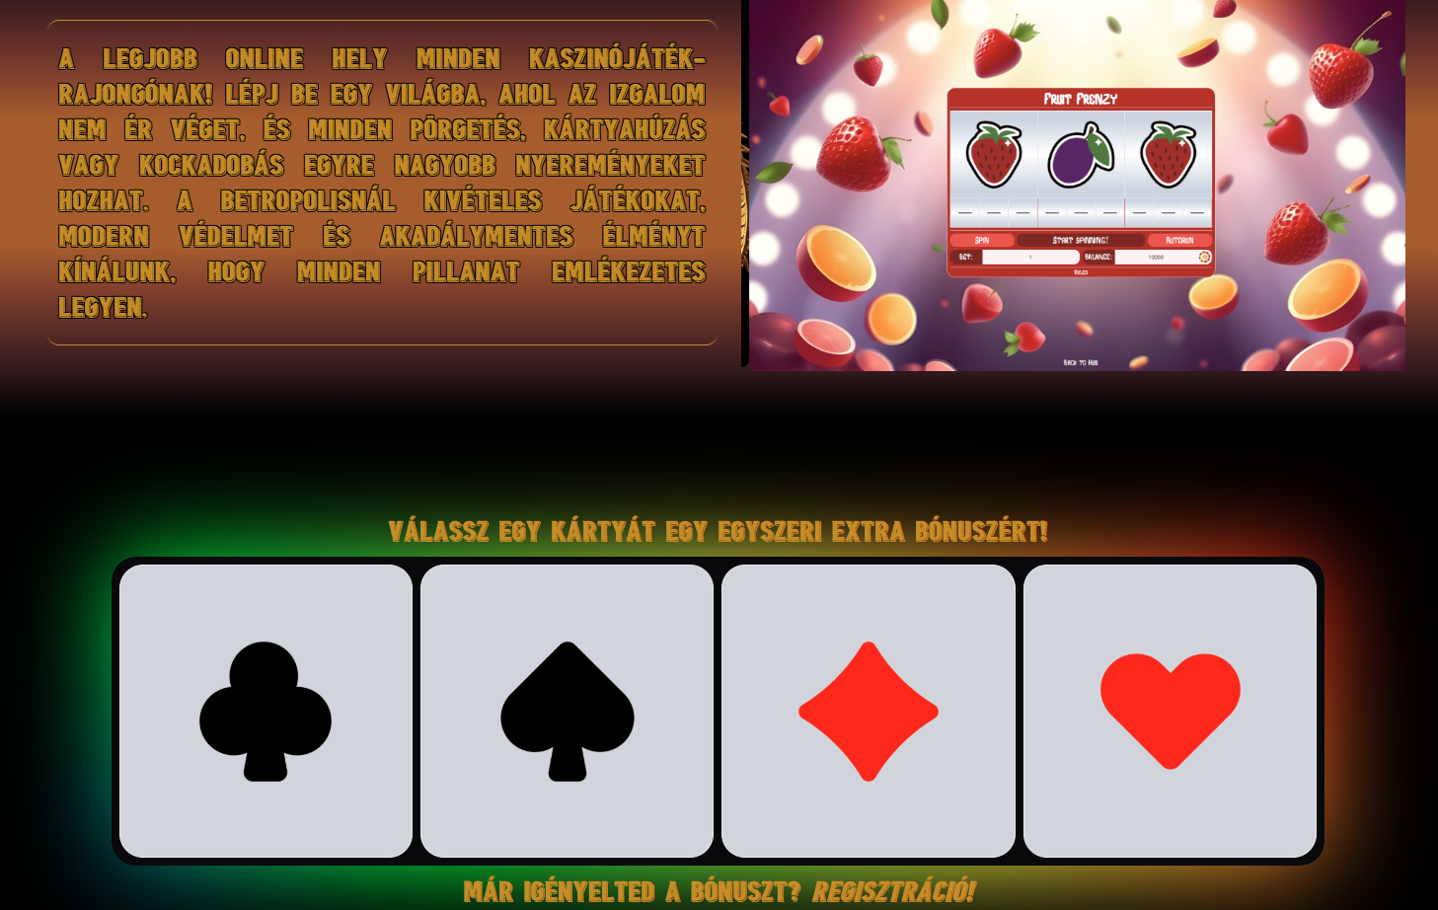

**2.1.3 Tudnivalók**

A láblécben megtalálod Az adatkezelési nyilatkozatot, valamint a felhasználási feltételeket. Regisztráció előtt mindenféleképp érdemes megtekintened ezeket.



**2.2 Regisztráció**

Ha játszottál bónuszért, regisztrációnál figyelj arra, hogy azonos email címet adj meg a szerencsejátéknál megadottal. FONTOS!! Ha nem múltál még el 18 éves, ne jelentkezz hamis születési dátummal, mert büntetéssel járhat!!

Itt található a nyelvválasztó is, a regisztráció gomb mellett.

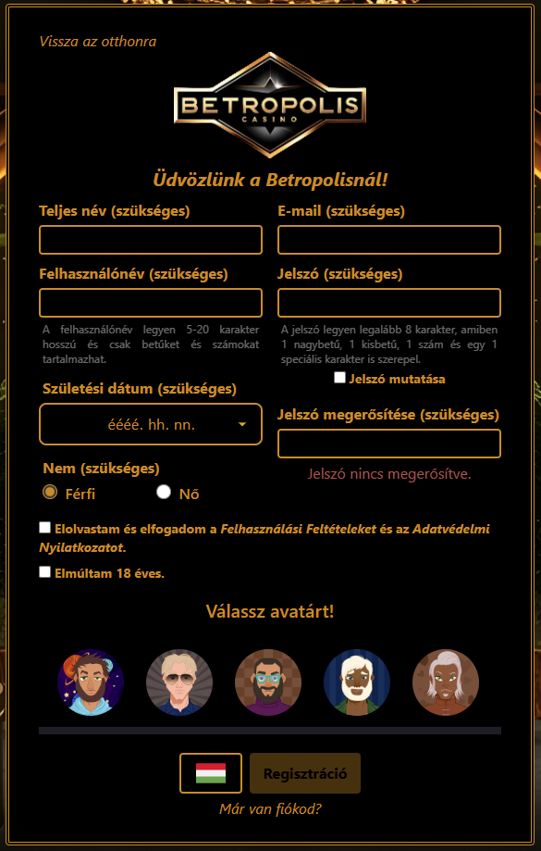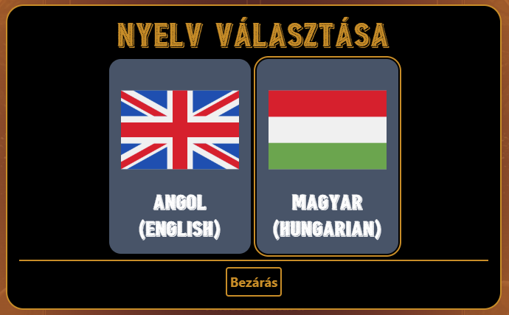

**2.2 Belépés**

Miután sikeres lett a regisztrációnk, azonnal be is léptet minket a webalkalmazásunk. Abban az esetben, ha már van regisztrált fiókunk, egyszerűen betudunk jelentkezni. A jobb felső sarokban lévő Bejelentkezés gombra kattintunk és a bejelentkezés panelen megadjuk a kért adatokat, majd a panel alján lévő Bejelentkezés gombra kattintunk.



**2.3 Központ**

Innen tudsz navigálni az összes elérhető oldalra.

A játékok egyszerű kiválasztása, vagy keresése mellett akár a profilod és a statisztikád is meg tudod nézni (profil fül), vagy ha egy barátod szintén játszik az oldalon, be is tudod jelölni, hogy lássátok egymást (barátok fül).

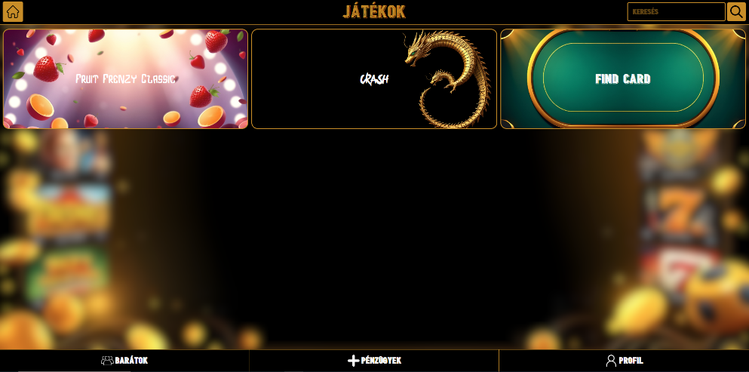Ha a szerencse nem a te oldalon állt, és eljátszottad az egyenleged, akár tölthetsz is fel kedvező áron (pénzügyek fül).

**2.4 Profil**

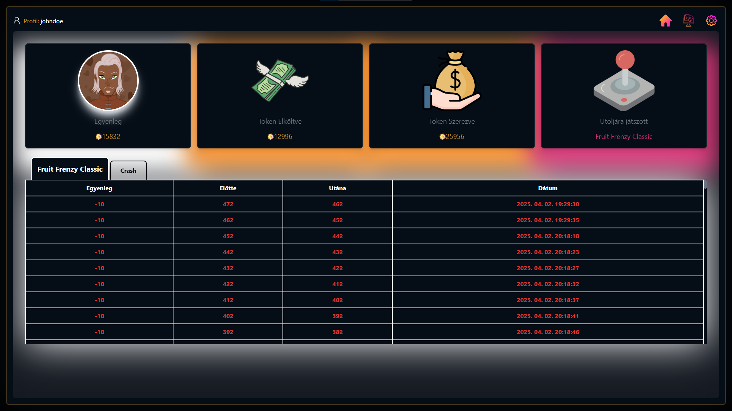Itt található az összes fiókinformáció, kezdve a veszteségtől, a nyereségen át egészen a játokokra egyenként szűrt összes tranzakcióelőzmény pontos adatokkal.

A navigáció lehetőséget nyújt arra, hogy visszalépj a kezdőlapra, a központba, vagy, hogy módosítsd a profilod adatait.



**2.4.1 Profil módosítás**

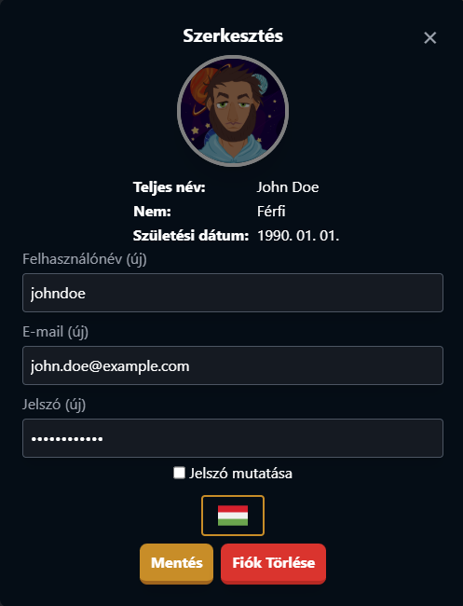

Itt minden tetszőleges fiókadatot külön-külön meg tudsz változtatni, valamint fontos megjegyezni, hogy nem muszáj kitölteni minden mezőt.

Ezen kívül lehetőséged van a profil törlésére (Profil törlése gomb).

Egy megerősítő ablak is készen áll, hogy nehogy egy félrekattintás miatt törlődjön a profil.

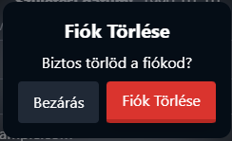

**2.5 Pénzügyek**

Egyszerű folyamatot kínálunk a pénzbefizetésre, valamint kifizetésre. **(Központ -> Pénzügyek)**

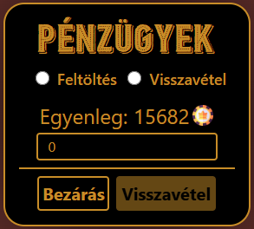

**2.6 Barátrendszer**

Kialakítottunk egy kezdetleges barátrendszert, mely segítségével bejelölheted barátaidat, valamint akár a statisztikáikat is megnézheted.

**(Központ -> Barátok)**

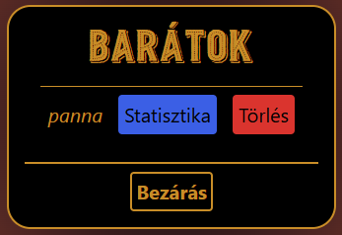

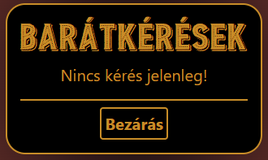

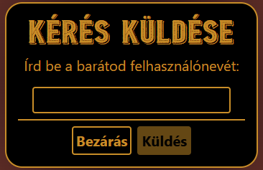

**2.7 Játékok**

Három játék áll jelenleg rendelkezésedre:

* **Fruit-Frenzy-Classic:**

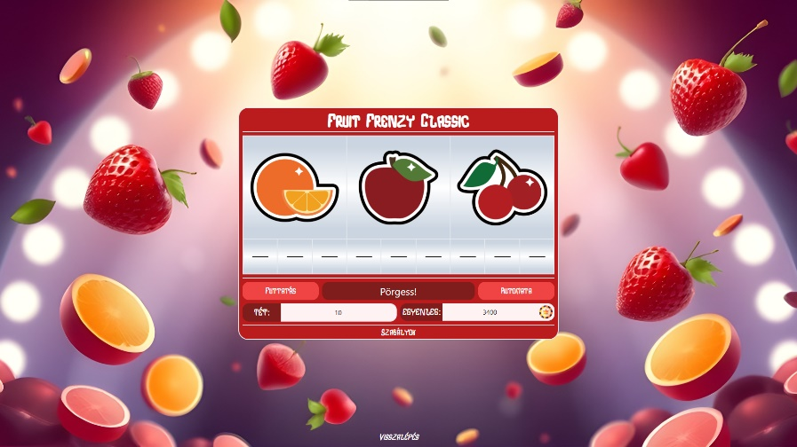Egy hagyományos félkarú rabló játék.

* **Crash:**

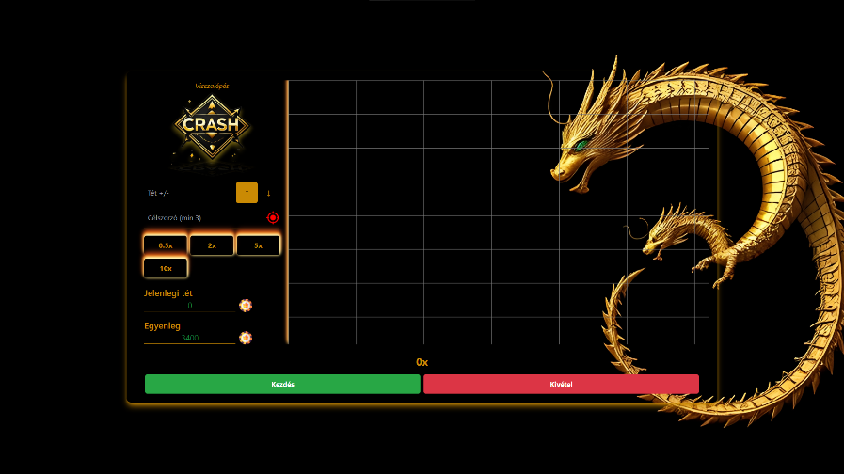Szorzó nő, mielőtt összeomlik – szállj ki időben!

* **Find Card:**

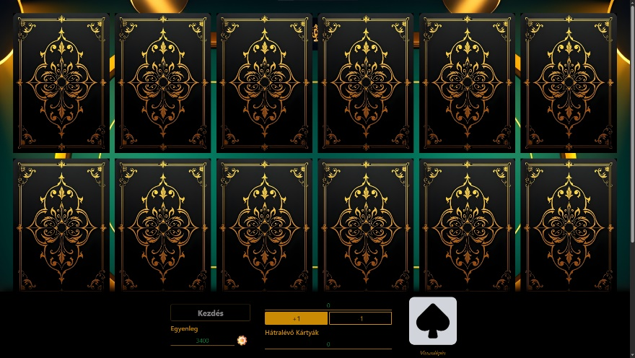Találd meg a cél szimbólumot!